**Trumli arvutus (FEM arvutuste märkused)**

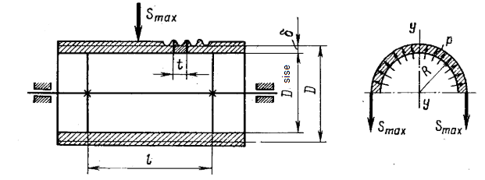

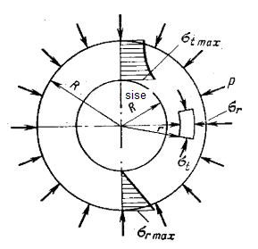

Kontaktsurve trossi ja trumli seina vahel:

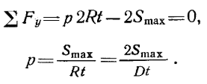

Täpsem survepinge arvutusvalem:

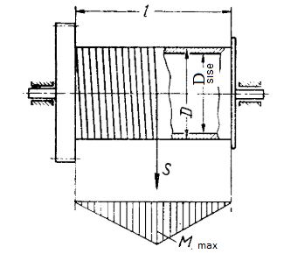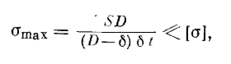

Terastrumlite korral (konstr. teras) lubatavaks tõmbe/survepingeks võib võtta 120 MPa (nõutav tugevusvarutegur on ligi [S] = 1,5…2).

FEM SOLID WORKS mudeli koormuste rakendamine.

1. Teha trumli uus Sketch, lisada ala, kuhu koormus rakendatakse, juhul kui trossi läbimõõt on 6 mm, siis 6 mm laiusega ala.

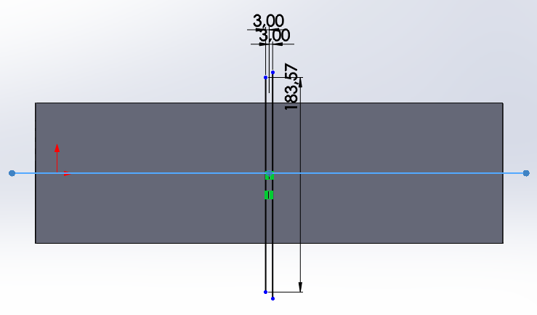

1. Lisada Split Line. Selleks valida Insert; Curve; Split Line.

Selections all valida hiljuti tehtud Sketch (Scetch to project) ja valida silindriline pind kui Face to Split.

1. Tulemus:

